**Actividad 4: Degradar un controlador de dominio usando la línea de comandos**

**Actividad 4: Degradar un controlador de dominio usando la línea de comandos**

Partiendo de la máquina virtual de la actividad anterior, realiza las siguientes operaciones:

* Crea una *instantánea* de la máquina virtual que te permita volver al estado actual en cualquier momento.

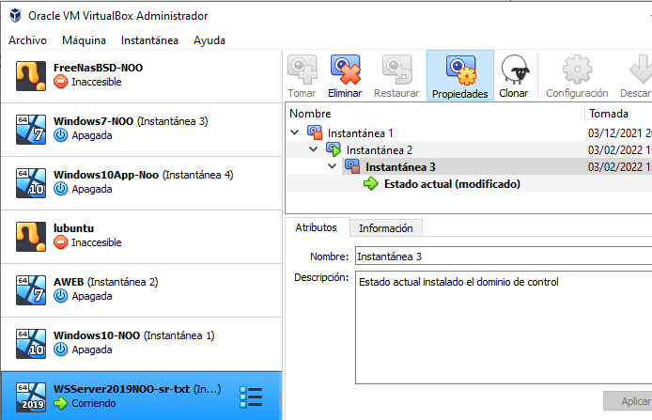

* Realiza las tareas necesarias para degradar el controlador de dominio, de modo que la máquina virtual deje de actuar como tal. Puedes usar el *script* de *PowerShell* que obtuviste en la *actividad 2*.

1. Iniciamos el power Shell, importamos el módulo ADDSDeployment para incorporar los cmdlest relacionados con los servicios de dominio de active directory. Usaremos Import-Module ADDSDeployment

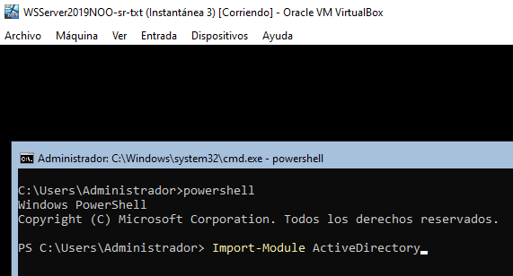

1. Al importar ADDSDeployment añadimos el UninstallADDSDomainController que sirve para degradar un controntrolador de dominio de active directory.
2. El argumento DemoteOperationMaster indica la degradación continue, ForceRemoval desintalará AD DS, aunque no hay conexión con otro controlador de dominio de red. Para evitar que el cmdlet pueda interrumpir su ejecución Force hace que no se tenga en cuenta ningún aviso que pueda aparecer en el proceso.

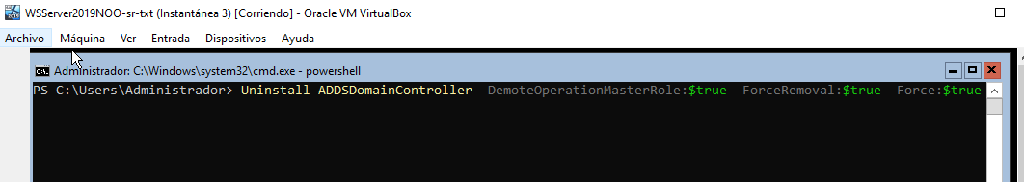

1. El comando solicitara nuestra contraseña para la cuenta del administrador local del equipo.
2. Una vez ya escrita la contraseña, comenzara el progreso de degradación.

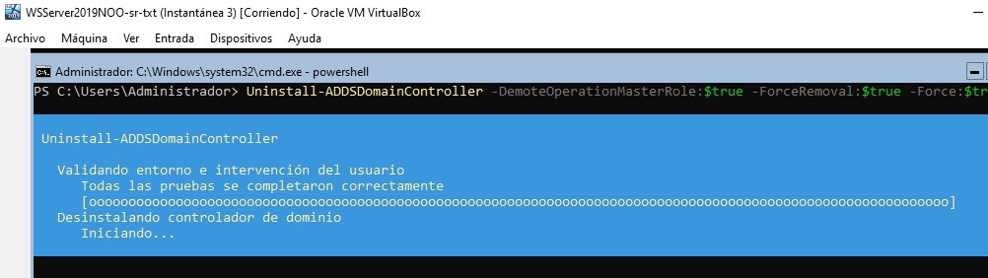

1. Después se reiniciará el sistema.

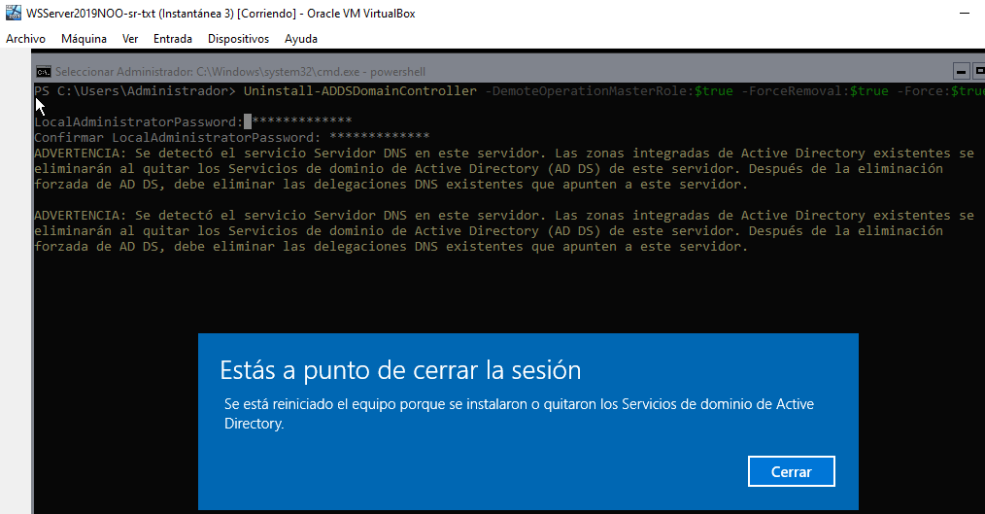

1. Al volver a iniciar sesión entramos con la contraseña de administrador y utilizamos el comando sconfig y comprobamos que ya no pertenece al dominio.

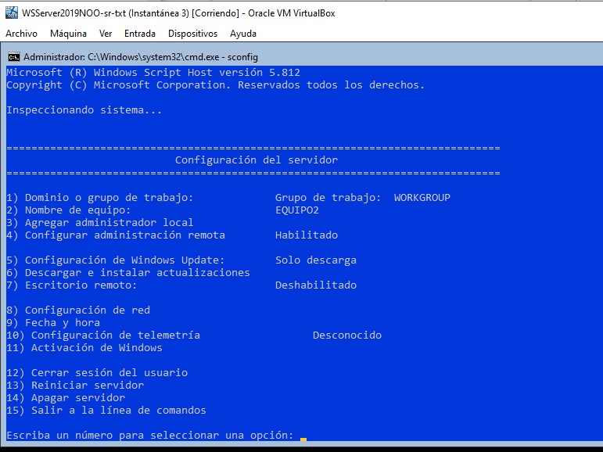

1. Ya que lo hemos degradado el servidor aun queda desinstalarlo por completo asi liberamos almacenamiento en el disco.
2. Para llevarlo a cabo usamos el cmdlet Uninstall-WindowsFeature con la siguiente sintaxis y darle a intro:

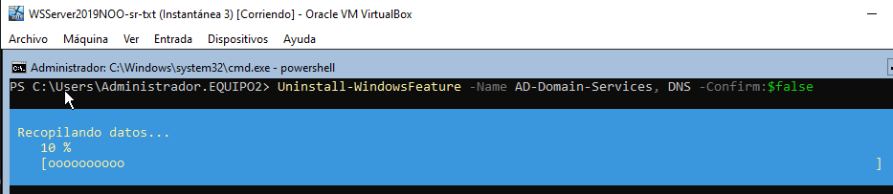

1. Al terminar aparece un resumen del resultado como **Succes= True** que se a completado satisfactoriamente, **Restart Needed** = Yes, que el cmdlet ha ofrecido un resultado satisfactorio, aunque con la necesidad de reiniciar **Exit Code = SuccessRestart** y que se han desinstalado los Servicios de dominio de Active Directory.

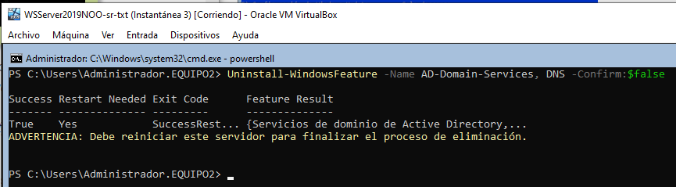

1. Reiniciamos el sistema utilizando la orden shutdown o también Restart-Computer. Y ya está desinstalado el control de domino de active directory.

* Una vez reiniciada la máquina, desinstala también el rol *Servicios de dominio de Active Directory*.
* Realiza las comprobaciones que consideres necesarias para asegurarte de que el proceso ha sido correcto.
* Recupera el estado inicial de la máquina virtual (el de la instantánea que creaste en el punto 1).

Se deberá de entregar documentada